Здесь представлена справочная информация (основные понятия), задание и образец выполнения по теме «Регрессионный анализ» - фрагмент присланного Вам пособия

Статистический анализ одномерной случайной величины
Характеристики случайных  величин | Их оценка по выборке x₁, x₂, …, x_{n}
1. Функция распределения (ф.р.)  х  F(x) = P(X < x) = P(ω: X(ω) < x)  Свойства:  1. неубывающая;  2. F(–∞) = 0, F(∞) = 1;  3. непрерывна слева. | 1. Эмпирическая ф.р. («накопленные частоты»)  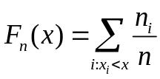  x₁ x₂ x_{n}  n_{i} – частота наблюдения х_{i} в выборке,  n_{i}/n – относительная частота (доля).  Группировка выборки в k интервалов группировки [у_{1,} у₂), [у_{2,} у₃), … [у_{к,} у_{к+1}]  y₁ x_{min}  x_{max}  y_{k+1}  шаг группировки h = (y_{k+1} – y₁)/k
2. Ряд распределения  p_{n} = P(X = x_{n}), 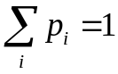 | 2. Ряд распределения группированной выборки (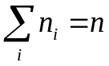)
  Значения | x₁ | x₂ | … | x_{n} | …
  Вероятности | p₁ | p₂ | … | p_{n} | …
  Интервал | [у_{1,} у₂) | [у_{2,} у₃) | … | [у_{к,} у_{к+1}]
  Частота n_{i} | n₁ | n₂ | … | n_{k}
  Относительная частота | 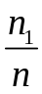 | 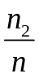 | … | 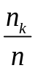
3. Плотность распределения  F(x)  x  f(x)  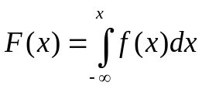, f(x) ≥ 0.  Свойства:  1. 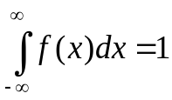  2. F′(x) = f(x) в точках непрерывности f(x) | 3. Гистограмма и полигон относительных частот  На каждом из интервалов группировки строим прямоугольник, площадь которого равна относительной частоте:  S_{i} = n_{i} / n, H_{i} = n_{i} / (n ⋅ h)  у₁ у₂ у₃ у_{k+1}  Полигон – ломаная, соединяющая середины верхних сторон прямоугольников.
Окончание табл. 1.2
Характеристики случайных  величин | Их оценка по выборке x₁, x₂, …, x_{n}
4. Числовые характеристики СВ | 4. Оценки числовых характеристик СВ
1) Среднее значение  (математическое ожидание)  для дискретной СВ:  МХ = х₁∙р₁ + х₂∙р₂ +…+ х_{n}∙р_{n}+…;  для непрерывной СВ:  МХ =. | 1) Эмпирическое среднее  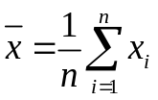 несмещенная, состоятельная, эффективная оценка математического ожидания (МХ)
2) Дисперсия  DX = M(X – MX)² = MX² − (MX)²;  для дискретной СВ:  DX=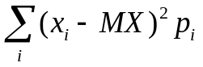=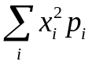−(MX)²;  для непрерывной СВ:  DX =. | 2) Выборочная дисперсия  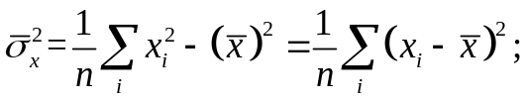  исправленная выборочная дисперсия  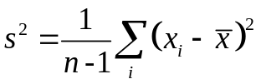 - несмещенная оценка дисперсии.
3)Среднеквадратическое отклонение σ_{x}=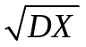. | 3) Выборочное среднеквадратическое отклонение (мера разброса около среднего) 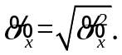
4) Квантиль уровня p - такое значение 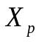, что F(x_{p}) ≤ p, F_{n} (x_{p} + 0) ≥ p  р  х_{р} | 4) Эмпирическая квантиль уровня p  F_{n} (x_{p}) ≤ p  F_{n} (x_{p} + 0) ≥ p
5) Медиана x_{0,5} – квантиль уровня 0,5  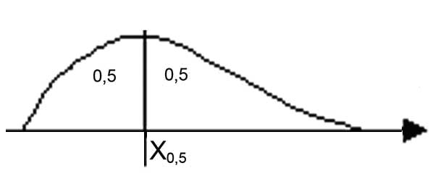 | 5) Эмпирическая медиана  F_{n} (x_{0,5}) ≤ 0,5  F_{n} (x_{0,5} +0 ) ≥ 0,5.

Таблица 1.3.
Линейная регрессия и метод наименьших квадратов
Название | Формулы
Корреляционное поле | 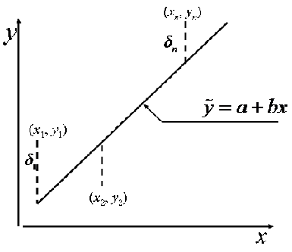
Эмпирическое уравнение регрессии | 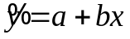
Погрешности | 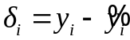, где 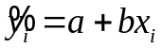, i = 1, 2, …, n
Сумма квадратов уклонений | 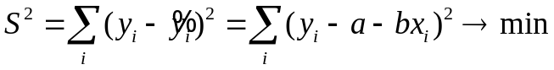
Коэффициенты | 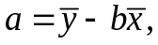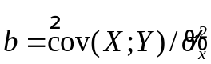
Выборочная дисперсия | 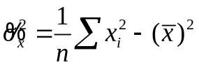
Выборочные коэффициенты  ковариации, корреляции | 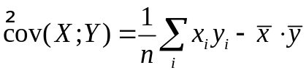  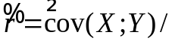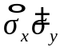
Коэффициент детерминации (доля объясненной дисперсии) | 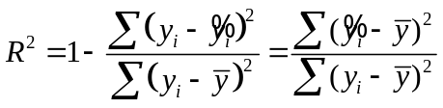
Основное тождество регрессионного анализа | 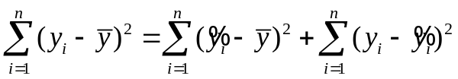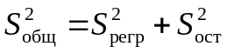
Статистика Фишера | 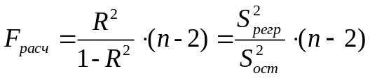

Задание 2.
по теме «Статистическое исследование
зависимости случайных величин» («Регрессионный анализ»)

1. По заданному варианту экспериментальных данных (x_{i}, y_{i}),
i = 1, 2, …, n построить корреляционное поле и по визуальной оценке расположения точек на нем сделать предположение о виде зависимости Y от X. Отдельно рассмотреть резко выделяющиеся наблюдения.
2. Вычислить оценки числовых характеристик величин X и Y: эмпирические средние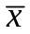,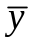 , эмпирические дисперсии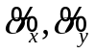, выборочную ковариацию 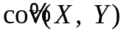 и выборочный коэффициент корреляции.
3. Методом наименьших квадратов найти оценки коэффициентов a и b уравнения эмпирической регрессии. Записать уравнение эмпирической регрессии y = a + b·x.
4. Предсказать значение y* для заданного x* : y* = a + b·x*.
Вычислить 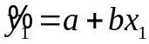, погрешность 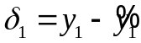 и относительную
погрешность δ₁/y_{1.}
5. Построить прямую эмпирической регрессии y = a + b·x по точкам (x₁, y₁) и (x*, y*) на корреляционном поле.
6. Оценить качество модели: вычислить коэффициент детерминации R²; определить значимость уравнения регрессии по критерию Фишера на уровне значимости α =0,05
При выполнении задания с использованием статистических пакетов Statgraphics, SPSS, Statistika и др. дополнительно выполнить задания:
7. а) вычислить среднеквадратические ошибки определения коэффициентов a и b, определить значимость коэффициентов по критерию
Стьюдента на уровне значимости α =0,05;
б) построить доверительный интервал для прогноза y* и доверительную полосу для среднего значения СВ Y, соответствующие
доверительной вероятности 0,95.
З а м е ч а н и е. Варианты экспериментальных данных к этому заданию приведены в разделе 3.2, задача 2.

Образец выполнения
Исходные данные.
Пусть X – личный доход в США (млрд. долларов, в ценах 2000 - 2011 гг.), Y – персональный расход на потребление в 2000 - 2011 гг. (табл.2.4)
Данные взяты на сайте https://datamarket.com/data/set/1fsm/us-economic-statistics-disposable-personal-income-seasonally-adjusted-annual-rate#!
https://datamarket.com/data/set/1fs6/us-economic-statistics-personal-consumption-expenditures#!

Зависимость расходов на потребление от дохода
Таблица 2.4
Годы | Личный доход (Х) | Персональный расход на потребление (Y), млрд. долларов | Годы | Личный доход (Х) | Персональный расход на потребление  (Y),  млрд. долларов
2000 | 7327,1 | 6830,3 | 2007 | 10123 | 9772,2
2001 | 7648,4 | 7151 | 2008 | 11024,5 | 10035,5
2002 | 8009,6 | 7439,1 | 2009 | 10788,8 | 9866,1
2003 | 8376,1 | 7804,1 | 2010 | 11179,6 | 10245,5
2004 | 8887,7 | 8272,7 | 2011 | 11553,2 | 10724,4
2005 | 9277,6 | 8803,5
2006 | 9915,6 | 9300,9 |  | x*=12000

1. По заданному варианту экспериментальных данных построим корреляционное поле (x_{i}, y_{i}), i = 1,2,…, 12 (см. рис.2.3). На основании визуального исследования выдвинем гипотезу о линейной зависимости Y от X :
Y = α + βX + ε.
2. Числовые характеристики случайных величин найдем по формулам, приведенным в таблице 1.2.
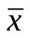 = (1/n)∑x_{i} = (1/12)( 7327,1 + 7648,4 + … + 11553,2) = 9534,4;
= (1/n)∑y_{i} = (1/12)( 6830,3 +7151 + … + 10724,4) = 8853,8;
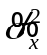 = (1/12)∑x_{i}² –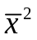 = (1/12)((7327,1)² + … + (11553,2)²) – (9534,4)² = =2008664,8; =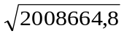 = 1417,2;
 = (1/12)∑y_{i}² –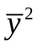 = (1/12)((6830,3)² + … + (10724,4)²) – (8853,8)² = =1611909,8; =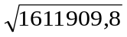 = 1269,6;
cov(X, Y) = (1/n)∑ 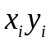– = (1/12)(6830,3 ⋅ 7327,1 + … + 10724,4 ⋅ 11553,2) – 8853,8 ⋅ 9534,4 = 1794293,6
= cov (X, Y) / () = 1794293,6/(1269,6 ⋅1417,2 ) = 0,99.
3. Оценки коэффициентов уравнения регрессии находим по формулам (1.17): b = cov(X, Y)/σ_{x}² = 1794293,6 / 2008664,8= 0,893
a = – b· = 8853,8– 0,893 ⋅ 9534,4 = 339,5
Уравнение регрессии имеет вид
y = a + b·x = 339,5 + 0,893·x. (2.4)
4. Рассчитаем по уравнению регрессии значение 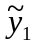 и прогнозируемое значение y*:
= a + b·x₁ = 339,5 + 0,893 ⋅ 7327,1 = 6882,6,
y*=a + b·x* = 339,5 + 0,893 ⋅ 12000 = 11055,5.
Погрешность δ₁ = y₁ – = 6830,3– 6882,6 = -52,3. Относительная погрешность вычисления y₁ равна 0,7%: δ₁/y₁ ≈- 0,007.
5. Построим линию регрессии y = a + b·x = 339,5 + 0,893·x
по двум точкам (x₁, y₁) и (x*,y*) (см. рис.2.4).
6. Коэффициент детерминации r² = R² = (0,99)² =0,98, что говорит о высоком качестве модели. Действительно, 98% изменчивости расходов Y объясняется влиянием фактора X, остальные 2%-влиянием других факторов.
7. Критерий проверки гипотезы о значимости уравнения регрессии по критерию Фишера описан в п.1.10. Расчетное значение статистики
Фишера определяем по формуле (1.25), учитывая, что число факторов модели k=1: F_{расч}= 0,98·10/(1 – 0,98) = 495.
8. Критическое (табличное) значение статистики Фишера определим по таблице (например, [4], табл. А.3) для заданного уровня значимости
α =0.05 и числа степеней свободы k = 1 и n – k - 1=12 – 1 - 1=10:
F_{табл}(1, 10) = 4,96. Т.к. F_{расч} > F_{табл}, то гипотеза H₀ об отсутствии влияния переменной X на Y отклоняется, а уравнение регрессии (2.4) признается значимым на уровне значимости α = 0,05.

Задания к контрольной работе
«Исследование зависимости случайных величин»
Проанализировать динамику изменения экономических показателей, характеризующих состояние Российской экономики за год.
Таблица 3.3.
№ | Переменные величины | Номера наблюдений |  |  |  |  |  |  |  |  |  |  |  | X
 | Переменные величины | 1 | 2 | 3 | 4 | 5 | 6 | 7 | 8 | 9 | 10 | 11 | 12
 | Месяц (2011г), х | 1 | 2 | 3 | 4 | 5 | 6 | 7 | 8 | 9 | 10 | 11 | 12 | 15
 | Индекс потребительских цен, у, % к предыдущему месяцу | 100,5 | 100,9 | 100,6 | 100,3 | 100,5 | 100,4 | 100,4 | 100,6 | 100,8 | 100,5 | 100,8 | 100,9

Плотность распределения Стьюдента
Значения t_{p}(k), определяемые уравнением P = (| Т(k) |< t_{p}(k)) = p |  |  |  |  |  | 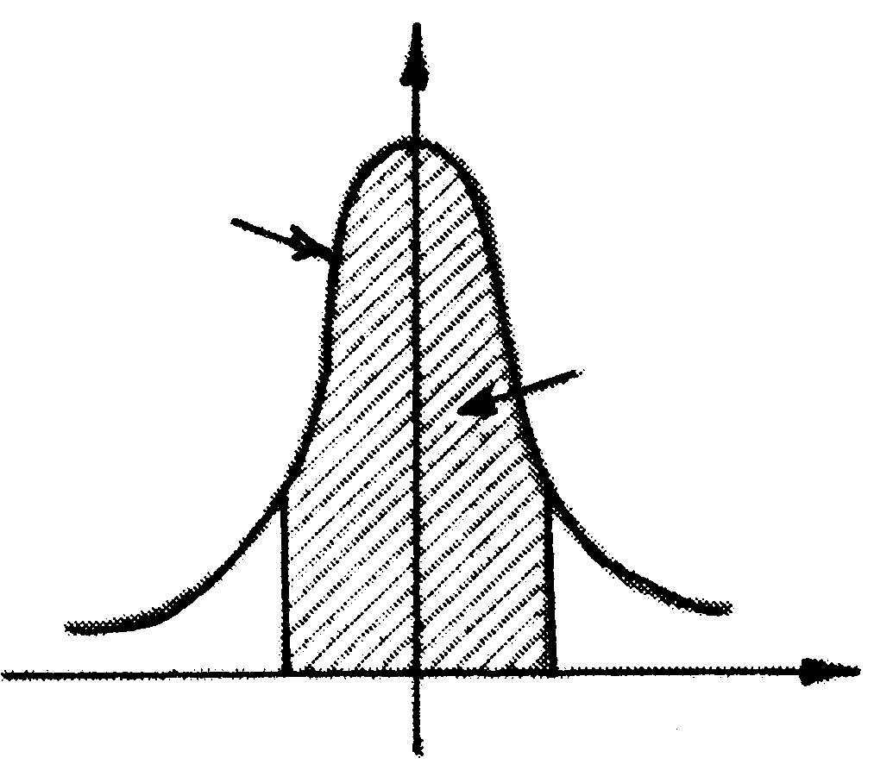  p  –t_{p} 0 t_{p}  Таблица П.2.
р k | 0,5 | 0,6 | 0,7 | 0,8 | 0,9 |  | 0,95 | 0,98 | 0,99 | 0,999
1 | 1,000 | 1,376 | 1,963 | 3,078 | 6,314 |  | 12,706 | 31,821 | 63,657 | 636,619
2 | 0,816 | 1,061 | 1,336 | 1,886 | 2,920 |  | 4,303 | 6,965 | 9,925 | 31,598
3 | 765 | 0,978 | 1,250 | 1,638 | 2,353 |  | 3,182 | 4,541 | 5,841 | 12,941
4 | 741 | 941 | 1,190 | 1,533 | 2,132 |  | 2,776 | 3,747 | 4,604 | 8,610
5 | 727 | 920 | 1,156 | 1,476 | 2,015 |  | 2,571 | 3,365 | 4,032 | 6,859
6 | 718 | 906 | 1,134 | 1,440 | 1,943 |  | 2,447 | 3,143 | 3,707 | 5,959
7 | 711 | 896 | 1,119 | 1,415 | 1,895 |  | 2,365 | 2,998 | 3,499 | 5,405
8 | 706 | 889 | 1,108 | 1,397 | 1,860 |  | 2,306 | 2,896 | 3,355 | 5,041
9 | 703 | 883 | 1,100 | 1,383 | 1,833 |  | 2,262 | 2,821 | 3,250 | 4,781
10 | 700 | 879 | 1,093 | 1,372 | 1,812 |  | 2,228 | 2,764 | 3,169 | 4,587
11 | 697 | 876 | 1,088 | 1,363 | 1,796 |  | 2,201 | 2,718 | 3,106 | 4,487
12 | 695 | 873 | 1,083 | 1,356 | 1,782 |  | 2,179 | 2,681 | 3,055 | 4,318
13 | 694 | 870 | 1,079 | 1,350 | 1,771 |  | 2,160 | 2,650 | 3,012 | 4,221
14 | 692 | 868 | 1,076 | 1,345 | 1,761 |  | 2,145 | 2,624 | 2,977 | 4,140
15 | 691 | 866 | 1,074 | 1,341 | 1,753 |  | 2,131 | 2,602 | 2,947 | 4,073
16 | 690 | 865 | 1,071 | 1,337 | 1,746 |  | 2,120 | 2,583 | 2,921 | 4,015
17 | 689 | 863 | 1,069 | 1,333 | 1,740 |  | 2,110 | 2,567 | 2,898 | 3,965
18 | 688 | 862 | 1,067 | 1,330 | 1,734 |  | 2,103 | 2,552 | 2,878 | 3,922
19 | 688 | 861 | 1,066 | 1,328 | 1,729 |  | 2,093 | 2,539 | 2,861 | 3,883
20 | 687 | 860 | 1,064 | 1,325 | 1,725 |  | 2,086 | 2,528 | 2,845 | 3,850
21 | 686 | 859 | 1,063 | 1,323 | 1,721 |  | 2,080 | 2,518 | 2,831 | 3,819
22 | 686 | 858 | 1,061 | 1,321 | 1,717 |  | 2,074 | 2,508 | 2,819 | 3,792
23 | 685 | 858 | 1,060 | 1,319 | 1,714 |  | 2,069 | 2,500 | 2,807 | 3,767
24 | 685 | 857 | 1,059 | 1,318 | 1,711 |  | 2,064 | 2,492 | 2,797 | 3,745
25 | 684 | 856 | 1,058 | 1.316 | 1,708 |  | 2,060 | 2,485 | 2,787 | 3,725
26 | 064 | 856 | 1,056 | 1,315 | 1,706 |  | 2,056 | 2,479 | 2,779 | 3,707
27 | 684 | 855 | 1,057 | 1,314 | 1,703 |  | 2,052 | 2,473 | 2,771 | 3,690
28 | 683 | 855 | 1,056 | 1,313 | 1,701 |  | 2,048 | 2,467 | 2,763 | 3,674
29 | 683 | 854 | 1,055 | 1,311 | 1,699 |  | 2,045 | 2,462 | 2,756 | 3,659
30 | 683 | 854 | 1,055 | 1,310 | 1,697 |  | 2,042 | 2,457 | 2,750 | 3,646
40 | 681 | 851 | 1,050 | 1,303 | 1,684 |  | 2,021 | 2,423 | 2,704 | 3,551
60 | 679 | 848 | 1,046 | 1,296 | 1,671 |  | 2,000 | 2,390 | 2,660 | 3,460
120 | 677 | 845 | 1,041 | 1,289 | 1,658 |  | 1,980 | 2,358 | 2,617 | 3,373
∞ | 674 | 842 | 1,036 | 1,282 | 1,645 |  | 1,960 | 2,326 | 2,576 | 3,291

